**PEMROGRAMAN WEB**

**SOURCE CODE HELLO WORLD**



**OLEH :**

Jefri Abdurrozak Ismail [18081010059]

**PROGRAM STUDI TEKNIK INFORMATIKA**

**FAKULTAS ILMU KOMPUTER**

**UNIVERSITAS PEMBANGUNAN NASIONAL “VETERAN”**

**JAWA TIMUR**

**2020**

1. Menyiapkan akun github

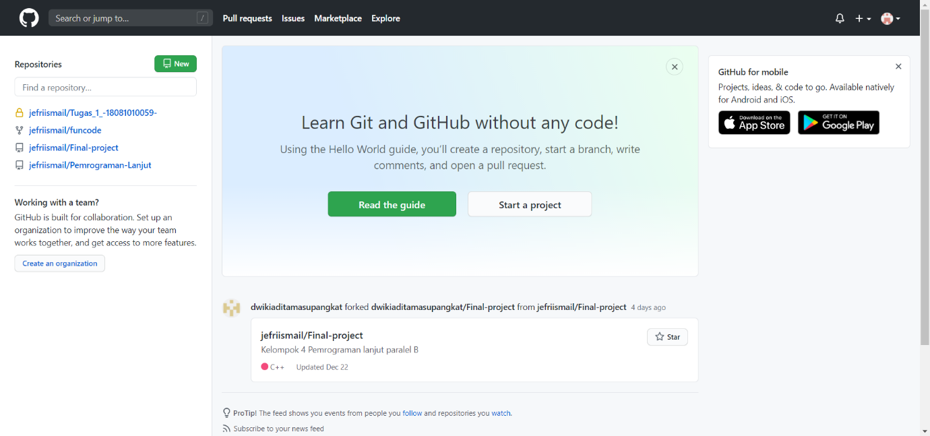

1. Membuat repositori baru

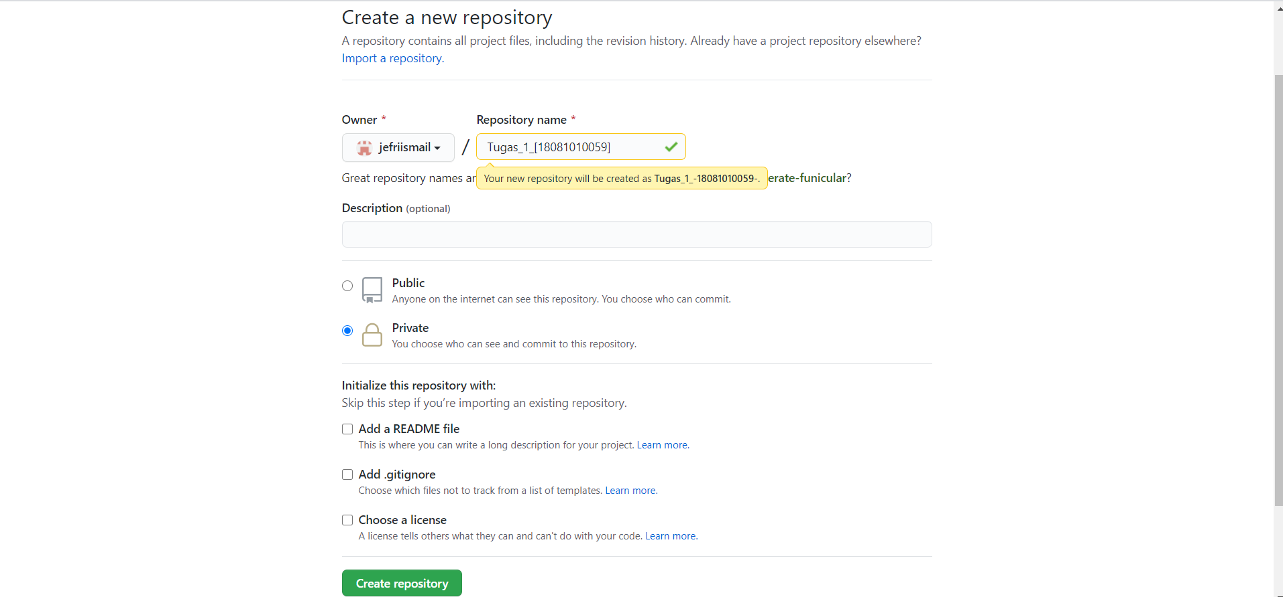

1. Konfigurasi aplikasi git

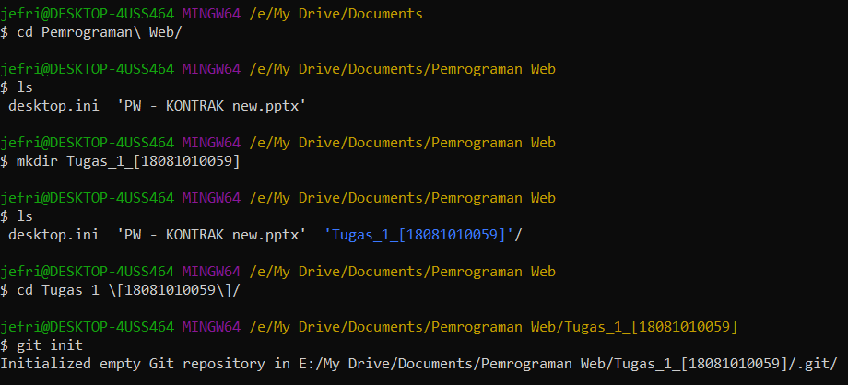

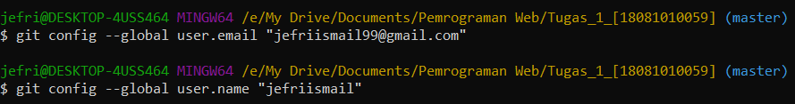



1. Sourcecode HTML hello world

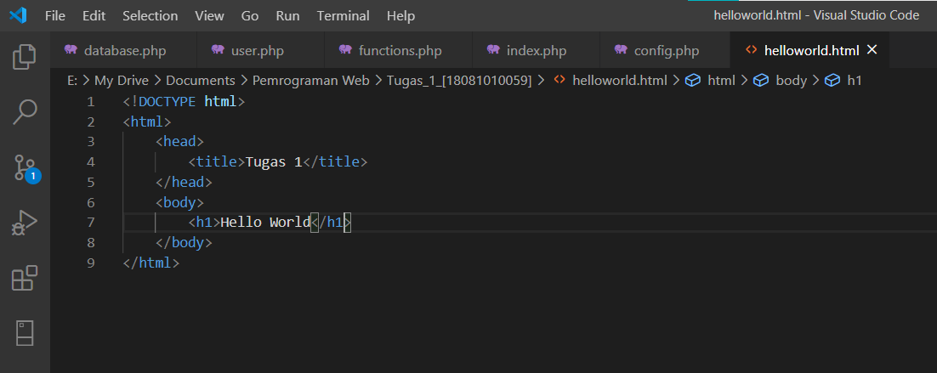

1. Upload file ke repositori

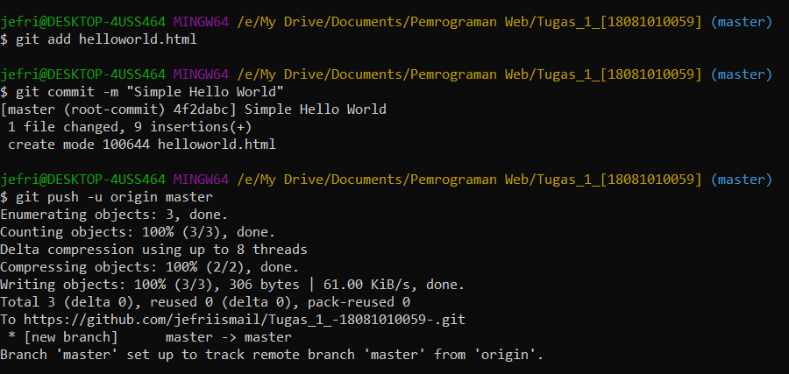

1. Hasil akhir

